Технологическая карта урока
(алгебра, 9 в класс)
Ф.И.О. педагога: Вывлокина И.И., учитель математики.
Тема урока: Сложные проценты в реальной жизни.
Цель урока обобщить и углубить знания, необходимые для решения широкого круга практических задач на процентные вычисления, закрепить алгоритм решения задач на простые проценты и изучить алгоритм решения сложных процентов.
Планируемые результаты:
Предметные (ПР): Изучение новой темы «Сложные проценты в реальной жизни»
Метапредметные (МПР):
Познавательные УУД: закрепляем навыки и умения применять алгоритмы при решении задач на проценты; систематизируем знания, обобщаем и углубляем знания при решении задач по теме «Проценты».
Регулятивные УУД: развиваем умение высказывать своё мнение на уроке, оценивать свои действия в соответствии с поставленной задачей, осуществлять рефлексию.
Коммуникативные УУД: развиваем умение слушать и вступать в диалог; воспитываем чувство взаимопомощи, уважительное отношение к чужому мнению, культуру учебного труда, требовательное отношение к себе и своей работе.
Личностные УУД: формируем любознательность, трудолюбие, способность к организации своей деятельности, внимательность и аккуратность в вычислениях; требовательное отношение к себе и своей работе, ориентация на понимание причин успеха и неудач в учебной деятельности.
Тип урока : урок изучения нового материала
Методы обучения: исследовательско-поисковый
Основные понятия: простые проценты, сложные проценты, начальная сумма, годовая процентная ставка, арифметическая прогрессия, геометрическая прогрессия, вкладчик.
Оборудование: компьютер, мультимедийный проектор, экран, презентация к уроку «Сложные проценты в реальной жизни», карточка с задачами, плакаты для оформления аудитории.
Краткая аннотация к работе: на этом уроке ребята повторили алгоритм решения задач на простые проценты, научились решать задачи на проценты с помощью формул «сложных процентов», научились переводить реальные предметные ситуации в различные математические модели.
Этапы | Содержание Деятельность учителя. | Деятельность учащихся | Формируемые УУД
1.Мотивация к учебной  деятельности | Приветствие учеников.  Добрый день, ребята. Мне хочется начать наш урок с эпиграфа.  «Три пути ведут к знанию: путь размышления – это путь самый благородный, путь подражания – это путь самый лёгкий, и путь опыта – это путь самый горький». (Конфуций) | Ученики рассаживаются за партами.
2. Актуализация знаний и фиксирование индивидуального  затруднения | На моем столе лежат предметы: карандаш, линейка, шариковая ручка, зонт, шарф. Подумайте, какое математическое понятие может объединить эти предметы? 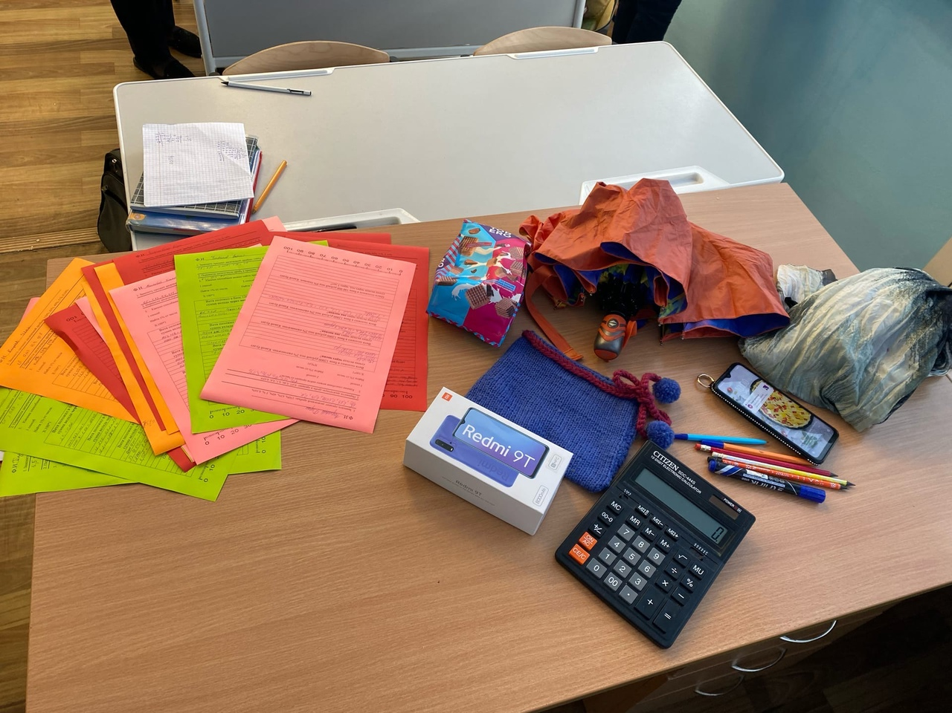 | Учащиеся предлагают свои варианты, но они не соответствуют теме урока. | Регулятивные- саморегуляция как способность к мобилизации сил на работу.  Познавательные –самостоятельное выделение и формулирование познавательной цели; поиск и выделение необходимой информации.
 | Я покажу еще один предмет, и думаю, что вы точно догадаетесь. | Учитель показывает рекламные листовки о скидках, ученики догадываются и называют «проценты».
 | А где встречаются проценты?  Сегодня на уроке речь пойдет не просто о процентах, а их видах. | Они встречаются в ОГЭ, проценты часто встречаются в жизни и т.д.
3.Выявление места и причин затруднения | Откройте тетради. Подпишите число и тему урока.  Перед тем, как приступить к изучению нового материала, необходимо немного повторить .  1.Дать определение понятию «Процент».  2.Как обозначается 1%? 1=100% 1%=0,01  3. Заменить процент десятичной дробью: 150%, 63%, 40%, 5 %, 0,16%.  4. Перевести десятичную дробь в процент: 0,07; 0,46; 0,1; 0,6; 0,059. | Открывают тетради, записывают число и тему урока «Сложные проценты в реальной жизни».  Выполняют решение в тетрадях. | Познавательные: формирование умений установление причинно - следственных связей.
 | Какими способами можно найти процент от числа?  1способ  Найти 1% от числа  Х:100*1 2 способ  Найти 1% от числа  Х*0,01 | Предлагаются карточки с заданиями. Учащиеся учатся  По  окончании  работы над  каждой задачей,  оценивают  результат своей  деятельности на  листах  ориентироваться в содержании текста и понимать его целостный смысл находить в тексте требуемую информацию.  1 способ  Найти 15% от 455?  455:100*15=4,55*15=68,25  2 способ  Найти 15% от 455?  15%=0,15  455*0,15= =68,25
 | Какой из рассмотренных способов вам показался быстрее? | Анализируют решение, делают выводы.
 | Витя положил в банк 12000 рублей под 2% ежемесячно. Какой будет сумма вклада через месяц? | 1 способ  Найдем доход от вклада  2%=0,02  12000*0,02=240 рублей  Вклад через месяц 12000+240=12 240 рублей.  2 способ  100%+2%=102% = 1,02  12000*1,02=12240
 | Витя положил в банк 12000 рублей под 2% ежемесячно. Какой будет сумма вклада через два месяца? | 2 способ  12 000+12 000*0,02=12 000*(1+0,02)=12 000*1,02 – через месяц  (12 000*1,02)+ (12 000*1,02)*0,02=(12 000*1,02)*(1+0,02)=12000*1,02*1,02 - через два месяца  Получаем  12 000*1,02^{2 сумма через два месяца}  12 000*1,02^{3 сумма через три месяца}  12 000*1,02^{5 сумма через пять месяцев}
 | Теперь перейдем к следующей задаче Гражданин N., скопив 100 руб., решил открыть вклад в банке. Банк А. предложил вклад «Простые проценты», банк В. – «Сложные проценты». Условия вкладов различны, но одинаков процент годовых – 10%. Какой будет сумма вклада спустя 5 лет?  Чем отличаются вклады?  Чем обусловлено такое быстрое увеличение суммы? | На руках у детей таблицы, которые они анализируют и делают выводы.  Вклад На начало года 1 год 2 года 3 года 4 года 5 лет  Банк А. «Простые проценты» 100 110 120 130 140 150  Банк В. «Сложные проценты» 100 110 121 133 146 161  Сумма вклада в банке В. увеличивается быстрее.  Процентная ставка исчисляется не от суммы на момент открытия вклада, а от накопленной суммы.(Этот вывод делается из выше предложенных для решения задач)
Построения проекта выхода  из-затруднения | Объяснение учителем нового материала. При применении простых процентов доход каждый раз рассчитывается от первоначальной суммы вложенных средств и добавляется к сумме, накопленной на конец текущего года, независимо от срока вложения. В финансовых операциях простые проценты используются преимущественно при краткосрочных финансовых сделках. Принцип расчета по простым процентам – арифметическая прогрессия.  - При применении сложных процентов накопленная сумма процентов добавляется во вклад по окончании очередного периода начислений. При этом процент каждый раз исчисляется от суммы накопления на предыдущем этапе. В этом случае используются начисления “процент на процент”. Сложные проценты начисляются на постоянно растущую основу и используются при долговременных вкладах. Принцип расчета при сложных процентах - геометрическая прогрессия.  - Будет ли удобен такой способ ежегодных расчетов, что представлен в задаче 1 в виде таблицы, если потребуется узнать сумму вклада по истечении 10, 15, 20 лет? | Учащиеся анализируют и делают вывод, что такой способ расчета неудобен. | Личностные: создание условий самоутверждения личности; Регулятивные: постановка цели, определение условий для ее реализации Познавательные: развитие приема анализа, выделения проблемы, поиск рациональных способов решения задач.
Эмоциональная разрядка | А сейчас ненадолго прервемся. На доске у меня изображен отрезок, начало которого соответствует 0%, а конец – 100%. Отметьте на отрезке точкой настроение и готовность работать дальше. | Дети отмечают свое настроение  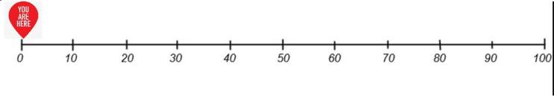
Реализация построенного  проекта | Приступим к выводу формул.  Вначале введем буквенные обозначения  А₀ – первоначальное значение величины,  р – количество процентов,  n – количество расчетных периодов,  А_{n} – конечное значение величины. | К доске поочередно приглашаются 2 ученика для вывода  формул простых и сложных процентов.  Истекший период «Простые проценты» «Сложные проценты»  1 год 110=100+0,1⋅100 110=100+0,1⋅100 110=100 ⋅ (1+0,1)  2 года 120=110+0,1⋅100 120=100+2⋅0,1⋅100 121=110+0,1⋅110 121=110 ⋅ (1+0,1) 121=100 ⋅ (1+0,1)²  … … …  n лет | Познавательные: - выделение существенной информации, самостоятельный выбор рациональных способов решения проблемы. Коммуникативные: совершенствование навыков коллективного сотрудничества: умения  выполнять коллективные действия, слушать окружающих, отстаивать свою точку зрения.
Первичное закрепление в речи | Итак, формулы выведены. Переходим к решению задачи. В произведении М. Е. Салтыкова – Щедрина «Господа Головлевы» встретилась задача на проценты: Сын Порфирия Владимировича Петя проиграл в карты казенные 3000 руб. И попросил у бабушки эту сумму взаймы. Он говорил: «Я бы хороший процент дал, 5 % в месяц». Сколько денег готов был вернуть Петя через год, согласись бабушка на его условия? | 1 ученик работает у доски, применяя для решения обе формулы.  Истекший период «Простые проценты» «Сложные проценты»  12 месяцев Ответ: 4800 Ответ: 5400 | Познавательные: совершенствование умений разделения информации на главную и второстепенную, обобщение полученных знаний. Коммуникативные: совершенствование умений грамотно выражать свои мысли.
Самостоятельная работа с  самопроверкой | В банке открыт срочный депозит на сумму 50 тыс. руб. под 12% на 3 года. Рассчитать накопленную сумму, если проценты: а) простые; б) сложные.  Вклад, положенный в банк 2 года назад, достиг 11449 рублей. Каков был первоначальный вклад при 7% годовых? Какова прибыль? | (Ответ: а) 68000 руб., б) 70246 руб.)  (Ответ: 10000 руб., 1449 руб.) | Регулятивные: совершенствование умений организовать свою деятельность; Познавательные: развитие умений логических рассуждений, выделение и использование нужной информации.
Рефлексия учебной деятельности | - С какими новыми понятиями мы познакомились на уроке?  - Что такое "сложный процент"? Чем он отличается от «простого процента»?  - Как найти "сложный процент"?  - Где используются эти проценты?  - Какие трудности вы испытывали при решении задач?  - Чему научились?  Озвучиваются оценки.  – Всем спасибо за работу на уроке! | Ответы учеников.  - Познакомились с новыми понятиями, алгоритмами решения задач по теме «сложные проценты». Определили, чем сложный процент отличается от простого.  Закрепили алгоритмы решения задач на простые и сложные проценты. | Развиваем умение высказывать своё мнение на уроке.

